ПРОТОКОЛ № 3

заседания комиссии по делам несовершеннолетних и защите их прав
администрации Грозненского муниципального района

с.Толстой-Юрт Актовый зал
27.02.2019г. 11ч.

Присутствовали:

Председатель комиссии: - Баудинов З.Ш.
Зам. председателя комиссии - Абдулазиев А.Ш. Ответственный секретарь: - Батаев Р. А.
- старший инспектор по делам несовершеннолетних, капитан полиции;
Члены комиссии:
- Джамалханов А.А.
- Шахмурзаева М.М.
- Маликова А.М.
- Хатуев Р.С.
- Матаева Р.Э.
- Саралиев И.Ю.
- Хакиева Д.О.
- начальник отдела опеки и попечительства;
- начальник отдела культуры;
- зам. гл. врача ЦРБ, педиатр;
- специалист 1-го УО Грозненского муниципального района;
- Г К У (КЦСОН)
- начальник ОТ и СР района;
Приглашенные:
-Закриев С.С. - помощник прокурора района.
Приглашенные родители: Яхъяева М.М., Яхъяев А.Х., Шамсудов Р.М., Шаипова И.З., Цуцугов Б.Л. Хатуева С.И., Хизриева Я.М., Толемишева М.А., Тодаева Р.А., Сосаева З.С., Сапарбиев И.К., Сакаева э.Л., Мудуева Л.К., Мудуева М.А., Махамаева Л.А., Махамаев Я.М., Мараева М.Л., Мусаева П.Р., Мальцагова С.Х., Куталова П.Ш., Катаева И.У., Истамулова Р.А., Исраилова С.Х., Исаева А.С., Зубайраева Л.Ю., Думник М.Р., Демельханова Т.Б., Бибулатова М.А., Бабатханова М.В, Темерсултанова Ш.С.

Повестка дня.
1. Рассмотрение 30 дел об административных правонарушениях.
2. О состоянии безнадзорности и правонарушений
несовершеннолетних в Грозненском муниципальном районе за
- год и мерах по улучшению работы по профилактике правонарушений и преступлений среди несовершеннолетних в
- году. (Докладчик: председатель комиссии - Баудинов З.Ш., содокладчик - Джамалханов А.А. начальник ПДН)

По первому вопросу:
Выступил: - Батаев Р.А. Сегодня мы рассматриваем 30 дел об административных правонарушениях, все родители были оповещены, но не явились на заседание. В определении указано, что в случае отсутствии лица, в отношении которого возбуждено дело об административном правонарушении, за комиссией сохраняется право рассмотрения дела. Я зачитаю все дела об административных правонарушениях.
Выступил: - Закриев С.С. - как следует из представленных доказательств в частности протокола об административном правонарушении и объяснения лица, в отношении которого ведется производство по делу об административном правонарушении:
Яхъяева М.М., Яхъяев А.Х., Шамсудов Р.М., Шаипова И.З., Цуцугов Б.Л.. Хатуева С.И., Хизриева Я.М., Толемишева М.А., Тодаева Р.А,, Сосаева З.С., Сапарбиев И.К., Сакаева э.Л., Мудуева Л.К., Мудуева М.А., Махамаева Л.А., Махамаев Я.М., мараева М.Л., Мусаева П.Р., Мальцагова С.Х., Куталова П.Ш., Катаева И. У., Истамулова Р.А., Исраилова С.Х., Исаева А. С., Зубайраева Л.Ю., Думник М.Р., Демельханова Т.Б., Бибулатова М.А., Бабатханова М.В., Темерсултанова Ш.С. - усматривается вина в
совершении административного правонарушения, предусмотренного чЛ ст. 5.35 КоАП РФ. Полученные по делу доказательства являются законными и обоснованными.

Решили по первому вопросу:
В отношении - Яхъяева М.М., Яхъяев А.Х., Шамсудов Р.М., Шаипова И.З., Цуцугов Б.Л.. Хатуева С.И., Хизриева Я.М., Толемишева М.А., Тодаева Р.А., Сосаева З.С., Сапарбиев И.К., Сакаева э.Л., Мудуева Л.К., Мудуева М.А., Махамаева Л.А., Махамаев Я.М., мараева М.Л., Мусаева П.Р., Мальцагова С.Х., Куталова П.Ш., Катаева И.У., Истамулова Р.А., Исраилова С.Х., Исаева А.С., Зубайраева Л.Ю., Думник М.Р., Демельханова Т.Б., Бибулатова М.А., Бабатханова М.В., Темерсултанова Ш.С. вынесены предупреждения.

По второму вопросу:
Выступил: Баудинов З.Ш.- На первом заседании Комиссии были детально рассмотрены итоги работы Комиссии за 2018 год, выработаны предложения по повышению эффективности работы Комиссии и был утвержден план на 2019 год.
В соответствии с планом работы Комиссией проведено 3 заседания по вопросам состояния безнадзорности и правонарушений
несовершеннолетних в районе, работы органа опеки и попечительства по защите прав детей-сирот и детей, оставшихся без попечения родителей.
За отчетный период 2018 года на учете в Комиссии состоит 5 несовершеннолетних детей и 12 неблагополучных семей, которые ненадлежащим образом исполняют свои родительские обязанности, т.е. семьи социального риска.
На отчетный период 2018 года выявлено и поставлено на профилактический учет 5 несовершеннолетних и 6 родителей.
На внутри школьном учете состоит 29 учеников.
В 2018 году КДН и ЗП провели 21 заседание, на которых рассмотрено 336 дел об административных правонарушениях, из них 15 штрафов , 5 прекращены и 316 предупреждений.
В 2019 году на учете Комиссии состоит 5 несовершеннолетних детей и 14 семей, находящихся в социально-опасном положении. Эффективность межведомственного взаимодействия выявляется на стадии учета этих семей, когда идет сбор информации и документов. Ведь сообщение о наличии такой семьи, как правило, не содержит подробных сведений о семье, ребенка, имеющего проблемы. Слаженное взаимодействие позволяет в максимально короткие сроки ставить такие семьи на учет.
Речь идет о качественном и быстром по срокам сборе информации от субъектов профилактики; - обследования жилищных условий; - беседы с ребенком, с родителями, родственниками, соседями; - получение обзорных справок; - копии документов, удостоверяющих личность; - сиротства и т.д.
А в последующем путем активной, совместной информационнопрофилактической работы - это взаимодействие позволяет выводить эти семьи из социально-опасного положения, что и является результатом эффективного взаимодействия субъектов профилактики.
Координатором межведомственного взаимодействия субъектов профилактики является КДН и ЗП района и на последнем заседании Комиссии было принято решение о необходимости создания системы более раннего выявления всех форм семейного неблагополучия.
Также Баудинов З.Ш. уточнил о том, что необходимо присутствие всех членов Комиссии на заседаниях.

Решили по второму вопросу:

- Информацию принять к сведению.
- Для улучшения работы Комиссии и качественного взаимодействия приглашать на заседания руководителей образовательных учреждений.

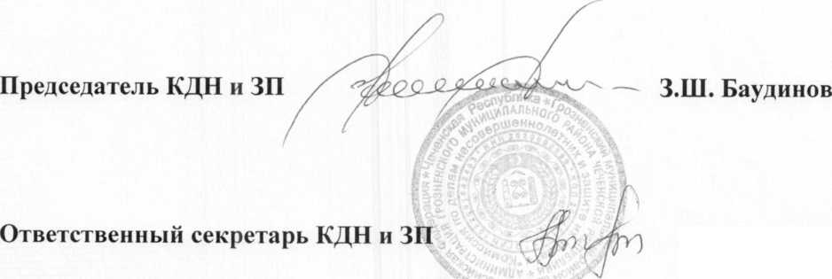
Р. А. Батаев

